**SEFERİHİSAR BELEDİYESİ**

**ETÜD PROJE MÜDÜRLÜĞÜ**

**FAALİYET RAPORU**

**T.C.**

**SEFERİHİSAR BELEDİYESİ**

**ETÜD PROJE MÜDÜRLÜĞÜ**

**2016 YILI FAALİYET RAPORU**

**VİZYONUMUZ**

Türkiye’de örnek bir belediye olarak gösterilen çağdaş, katılımcı, demokratik anlayışı güçlü, Seferihisar halkının refah ve mutluluğuna katkıda bulunan sağlıklı bir kent yaratmaktır.

**MİSYONUMUZ**

Seferihisar Belediyesi’nin misyon ve ilkeleri doğrultusunda Seferihisar İlçesi’nin daha yaşanabilir ve çağdaş kılınması yönünde farklı içeriklerde projeler üretilerek, bu projelerin yönetimi ve uygulamaları için gerekli koordinasyon sağlanmaktadır.

**ETÜD PROJE MÜDÜRLÜĞÜ’NE AİT BİLGİLER**

**GENEL BİLGİLER**

Seferihisar Belediye Başkanlığı Etüd Proje Müdürlüğü'nde; 1 Müdür, 1 Memur ve 4 işçi bulunmaktadır.

**Başkan**

M. Tunç SOYER

**Müdür V.**

Aslı Menekşe ODABAŞ KIRAR

**Başkan Yardımcısı**

Av. Nilgün DURMAZER

**Memur**

Hande Gül ÖZ

**İşçi**

Candaş BALTA

**İşçi**

Cenk ÖZ

**İşçi**

Samet AKBOĞA

**İşçi**

Dilek ÖZKAN

**2016 YILI İÇERİSİNDE ETÜD PROJE MÜDÜRLÜĞÜNÜN YAPMIŞ OLDUĞU FAALİYETLER**

**Konu:** Seferihisar Yerel Üzümü Pekmez Üretimi İle Katma Değerinin Artırılması, Satış ve  Pazarlama Olanaklarının Geliştirilmesi Projesi

**Kapsam:** 2016 yılında hayata geçmiştir. Günlük 3 ton pekmez üretim kapasiteli tesis proje kapsamında faaliyete geçmiş, istihdam artışı sağlanmıştır. Bütçesi yaklaşık 550.000 TL dir.%90 ı hibe kapsamında karşılanmıştır.



**Konu: “S**eferihisar Küçük Sanayi’nin Sitesi Çevre Düzenlemesi Projesi”

**Kapsam:** 2016 yılında başlamıştır. Seferihisar Sanayi Sitesinde altyapı çalışmaları yapılacak, yollar yenilenecek, bekleme ve vize alanı oluşturulacak, atıkların toplanması için çitle çevrili atık alanları belirlenecek, sanayi girişi ve yönlendirme tabelaları yenilecek, Sanayi’de çeşitli bilgilendirme ve eğitim çalışmaları yürütülecektir. Bütçesi yaklaşık 766.000TL dir. %75i hibe kapsamında karşılanacaktır.

**Konu: “**Doğanbey Soğuk Hava Deposu Projesi”

**Kapsam:** 2016 yılı Gıda Tarım Ve Hayvancılık Bakanlığı KKYDP hibe desteği kapsamında proje hazırlanmış ve teslim edilmiştir. 2017 ilk çeyrek döneminde bakanlık tarafından başvuruların açıklanması beklenmektedir. Projeyi hibe almayı hak kazanırsa bütçesi yaklaşık olarak 1.050.000 TL olacaktır. %50 si hibe kapsamında karşılanacaktır.

**Konu: “**Hıdırlık Hayvansal Ürün İşleme, Paketleme, Depolama Tesisi Projesi”

**Kapsam:** 2016 yılı Gıda Tarım Ve Hayvancılık Bakanlığı KKYDP hibe desteği kapsamında proje hazırlanmış ve teslim edilmiştir. 2017 ilk çeyrek döneminde bakanlık tarafından başvuruların açıklanması beklenmektedir. Projeyi hibe almayı hak kazanırsa bütçesi yaklaşık 1.300.000 TL olacaktır. %50 si hibe kapsamında karşılanacaktır.

**Konu: “**Cittaslow Üyeliği”

**Kapsam:** 2009 yılından bu yana Seferihisar Belediyesinin Türkiye’nin ilk sakin şehir olması dolayısıyla uluslararası networkte ve Cittaslow Türkiye’nin adaylık başvuru ve proje yürütüm süreci, ulusal ve uluslararası toplantılara katılım Müdürlüğümüz tarafından yürütülmektedir.

**Konu:** 2017 yılı Mavi Bayrak başvuru dosyalarının hazırlanması

**Kapsam:** 2017 yılı yaz sezonu kapsamında 10 Halk Plajı ve 3 özel tesis için Mavi Bayrak başvuru dosyaları hazırlanmıştır.

**Konu:** Mavi Bayrak plaj yönetimi

**Kapsam:** 2017 yılı plaj denetimlerinin yapılması, plaj eksiklerinin tespiti yapılmış olup, eksikler Etüd Proje Müdürlüğü tarafından giderilmiştir.

**Konu:** 2016 Mavi Bayrak değerlendirme dosyası

**Kapsam:** Mavi Bayrak kapsamında 2016 yılı yaz sezonunda yapılan çevre eğitim etkinlikleri dosyası hazırlanarak TURÇEV' e sunulmuştur.

**Konu: “**Mavi Bayrak Sorumluları Eğitimi”

**Kapsam:** 14-16 Aralık 2016 tarihleri arasında Balıkesir/Edremit'te gerçekleşmiş olan Mavi Bayrak Eğitimi kapsamında Müdürlüğümüzden Candaş BALTA katılım göstermiştir.

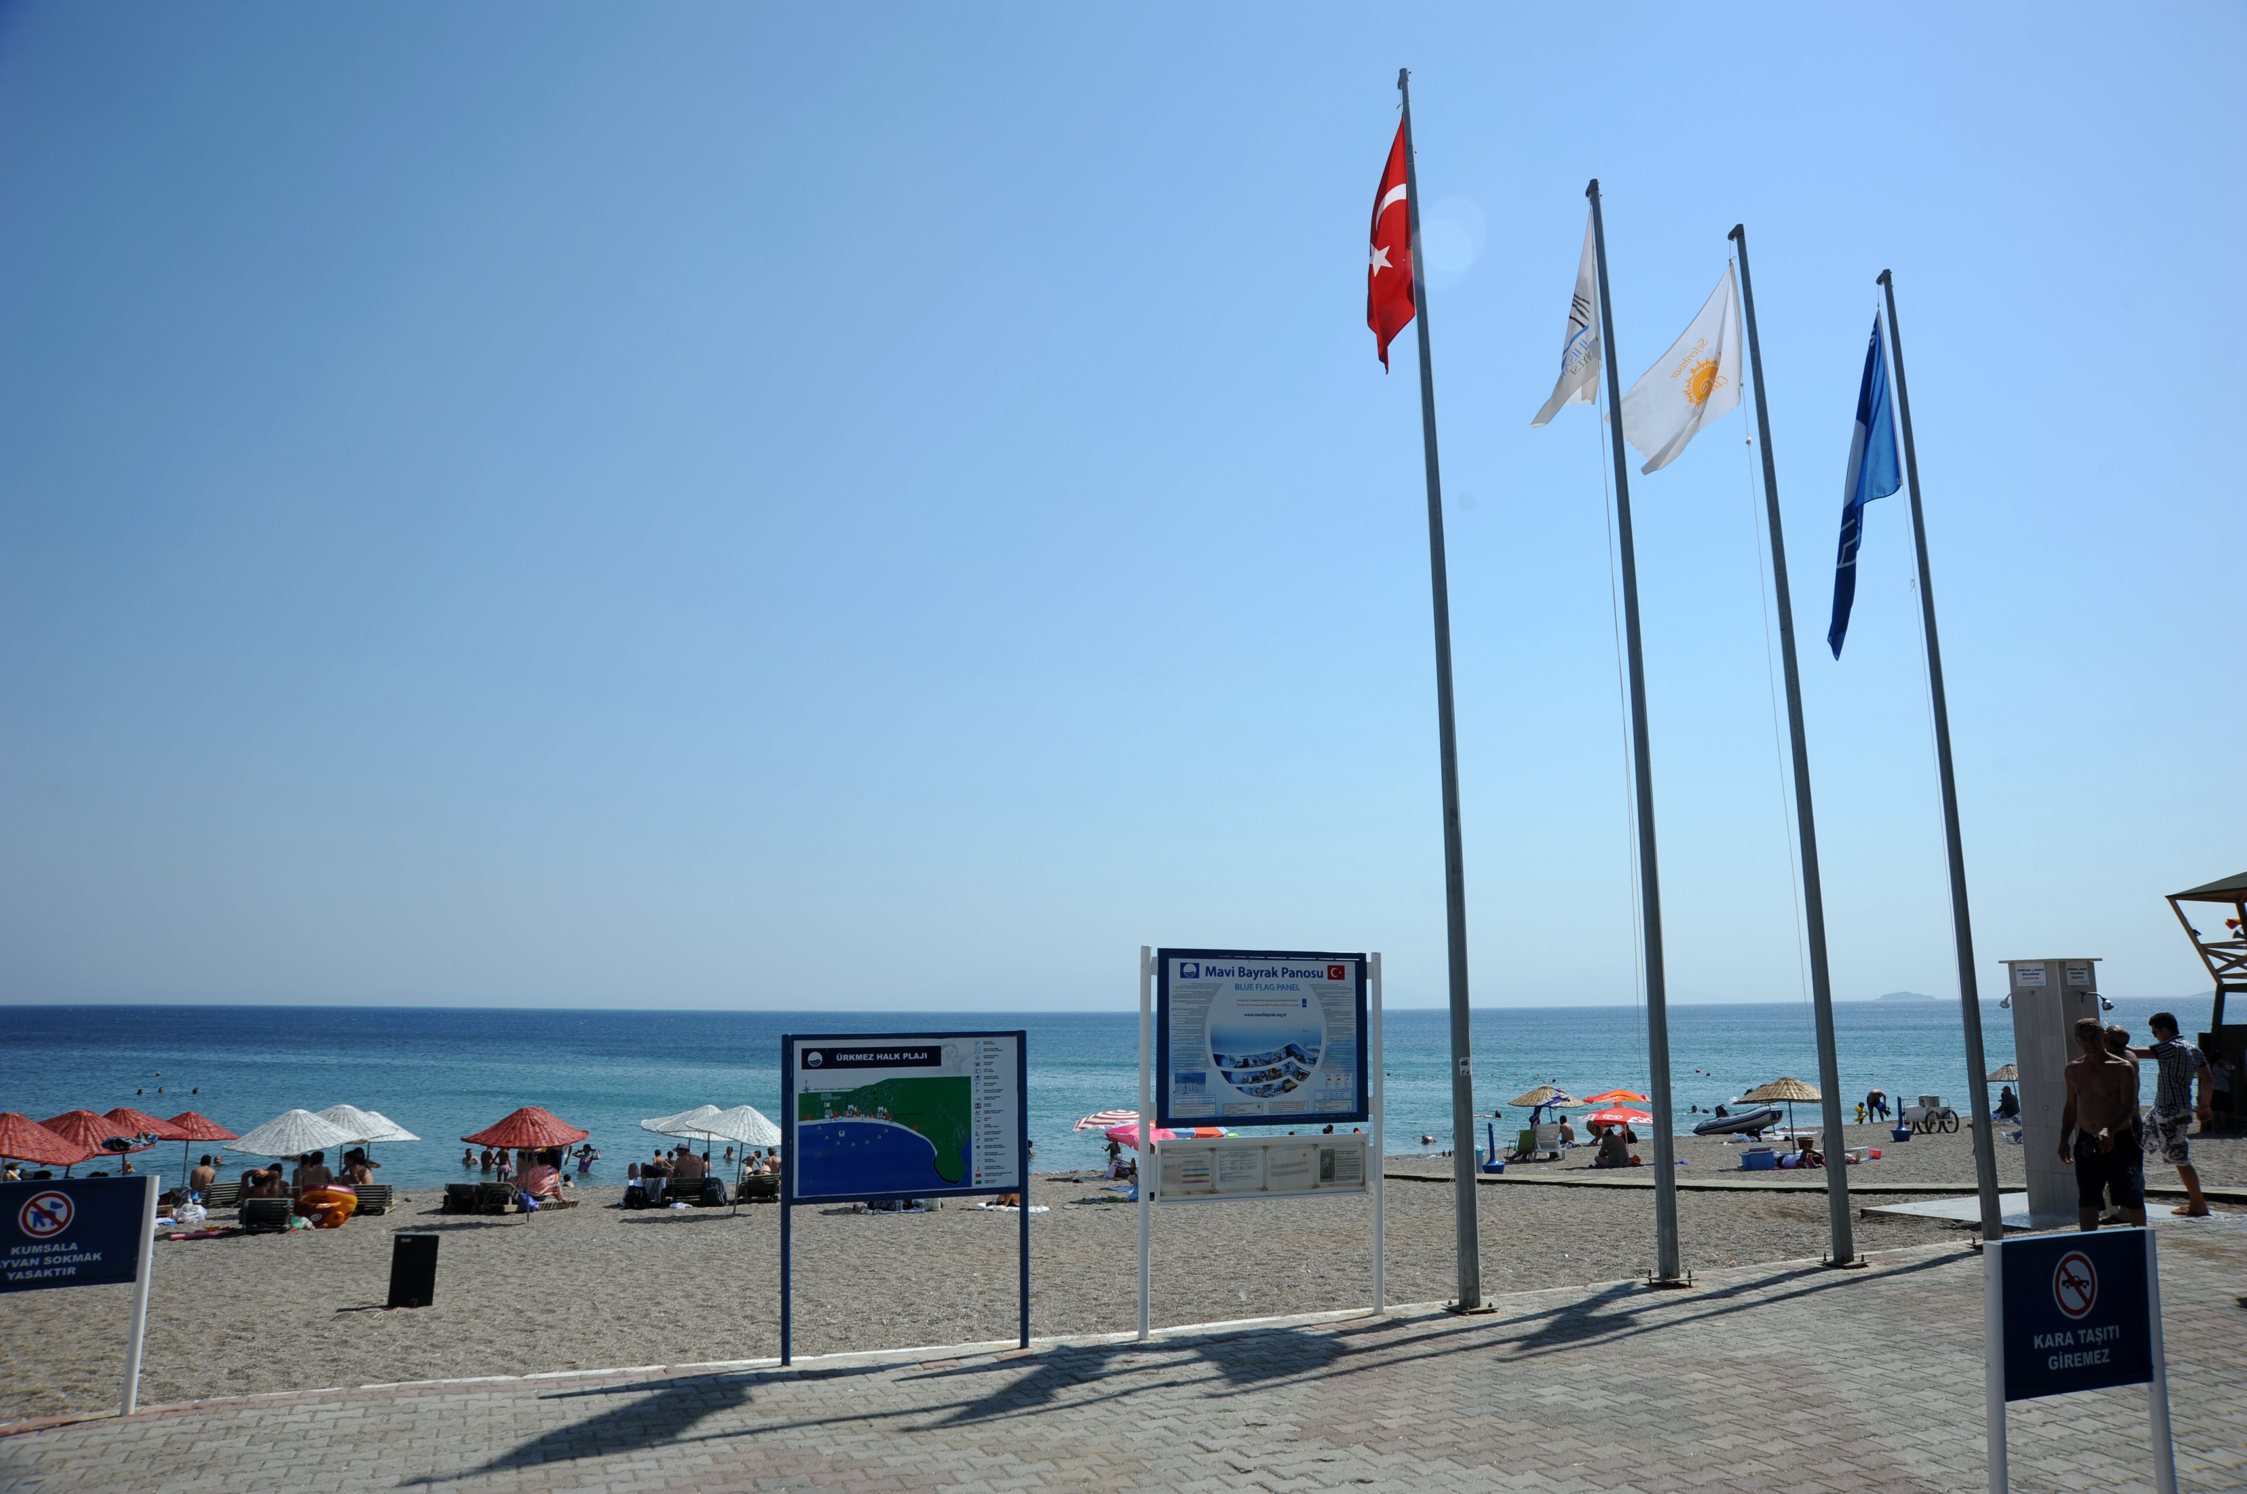

**Konu:** Her ay 2 defa Eurodesk Bilgilendirmelerinin yapılması

**Kapsam:** 2013 yılından bu yana Eurodesk Bilgi Temas Noktası olan Seferihisar Belediyesi'nin diğer Temas Noktaları ile irtibatları sağlanmakta ve her ay 2 defa Eurodesk Gençlik Bilgilendirmesi yapılmaktadır. Yapılan bilgilendirme sunumları ve şenliklerde açılan bilgilendirme stantları ile gençlerin Avrupa fırsatlarından yararlanmaları teşvik edilmektedir.

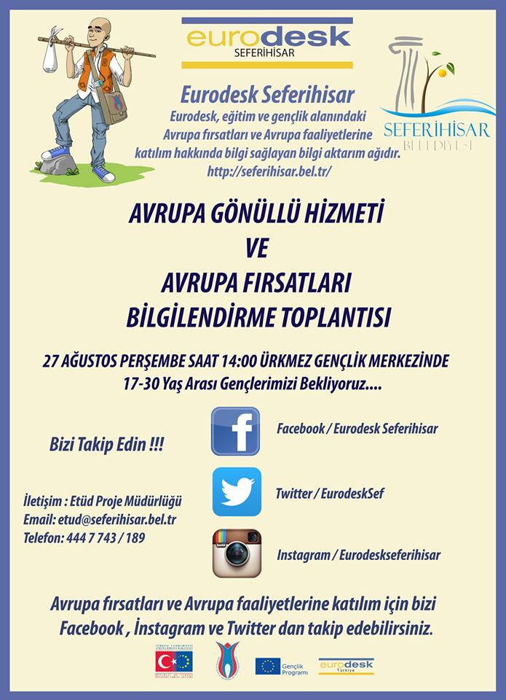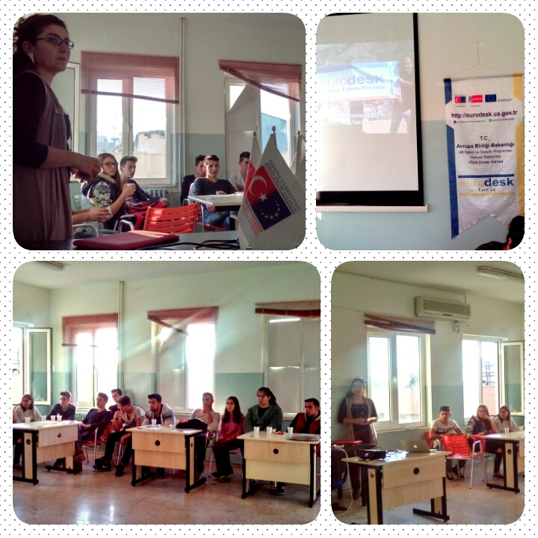

**Konu:** Eurodesk, Convenant of Mayors, Energy Cities, ICLEI Webinar

online katılımlarının yapılması

**Kapsam:** Eurodesk, Convenant of Mayors, Energy Cities, ICLEI tarafından yayınlanan Webinar sistemine katılarak bu kuruluşların çalışmaları ve güncellenen konuları hakkında online bilgi alışverişi yapılmaktadır.

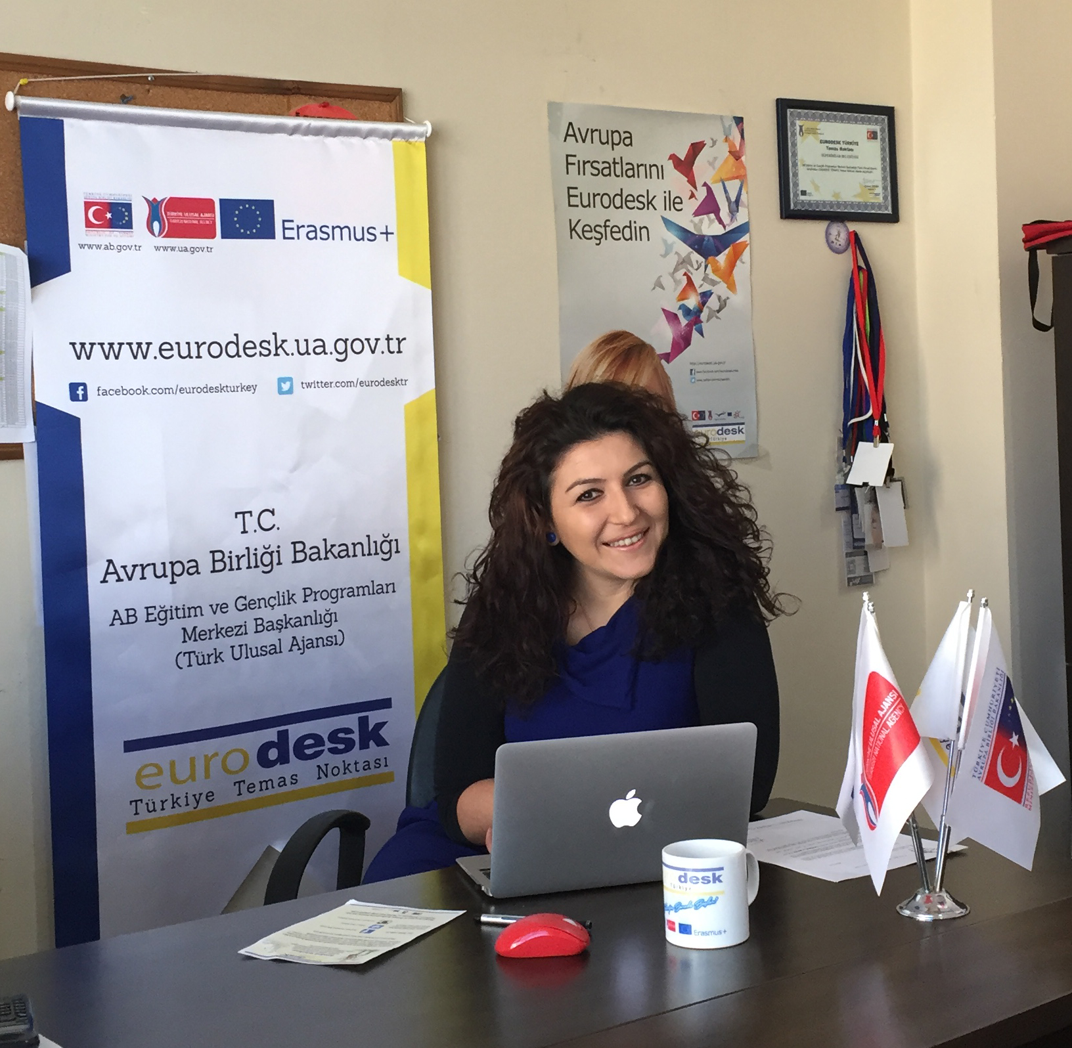

**Konu:** AB Erasmus + toplantı katılımları

**Kapsam:** Erasmus + toplantılarına katılım gösterilerek, proje döngüsü eğitimleri hakkında bilgilerin güncel tutulması sağlanmıştır.

**Konu:** Toplum Gönüllüleri tarafından yürütülen **Genç Bank** projelerinin yürütülmesi

**Kapsam:** Her yıl 10 dan fazla gençlik ve sosyal sorumluluk projesi tarafımızdan koordine edilen gençler tarafından hayata geçirilmekte, if film festivali gibi ulusal çapta ses getiren ücretsiz etkinlikler genç gönüllülerimiz desteğiyle sürdürülmektedir.

Bütçesi: yılda ortalama 10.000 TL hibe kapsamında karşılanmaktadır.

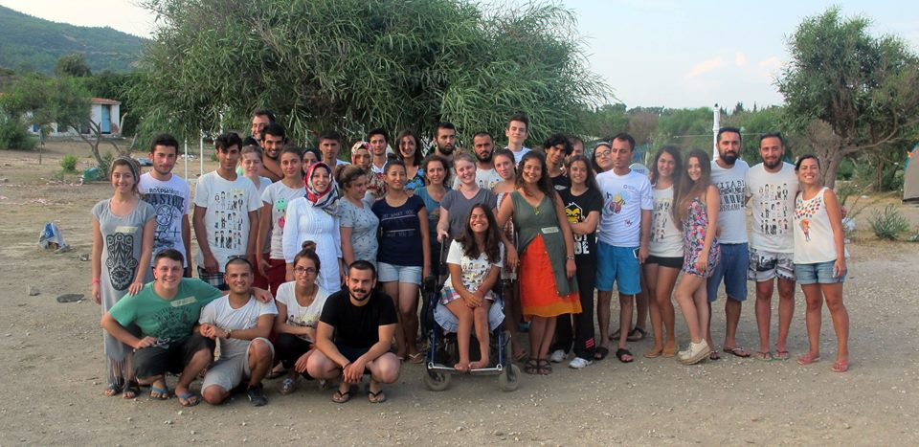

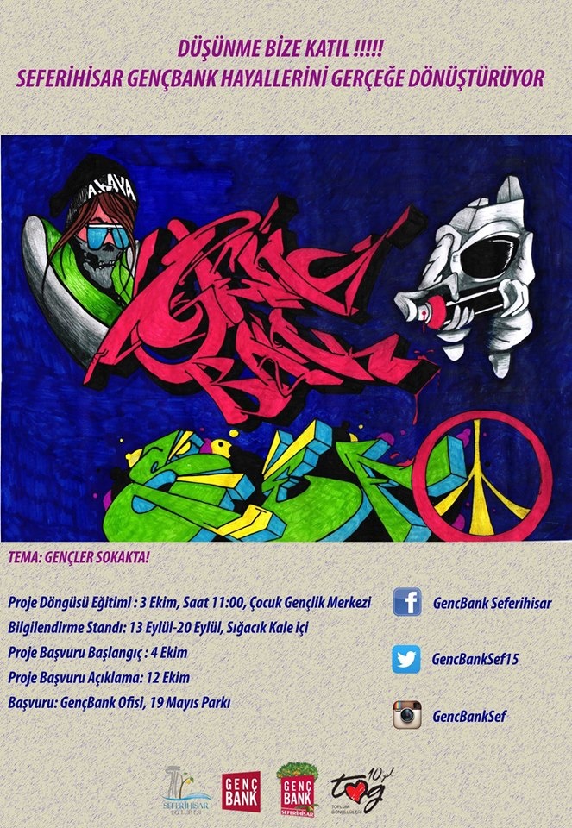

**Konu:** "!f² : İstanbul'dan Canlı, Seferihisar"

**Kapsam:** İf İstanbul Bağımsız Filmler Festivali tarafından gerçekleştirilen "!f² : İstanbul'dan Canlı" projesi kapsamında, festivalin İstanbul’daki son üç günü, İstanbul gösterimleri ile eş zamanlı gösterilecek 6 filmin Seferihisar Belediyesi proje kent ortaklığıyla, 26-27-28 Şubat 2016 tarihlerinde Seferihisar Belediyesi Çocuk Belediyesinde gösterime sunulmuştur.

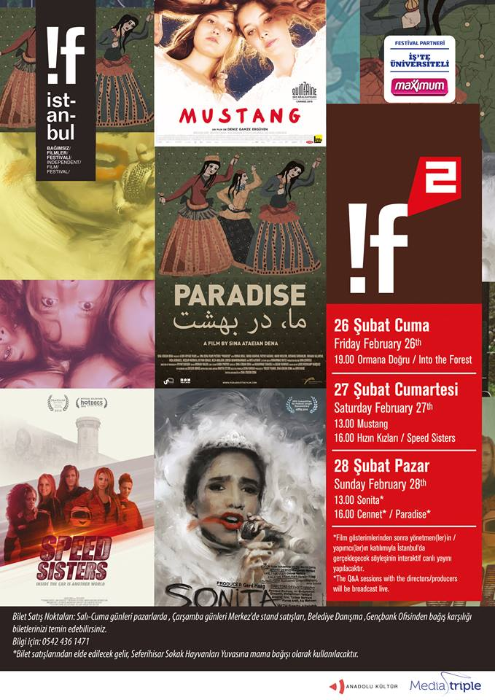

**Konu:** KOSGEB “Uygulamalı Girişimcilik Eğitimi”

**Kapsam:** İzmir Çalışma ve İş Kurumu İl Müdürlüğü ve Küçük ve Orta Ölçekli İşletmeleri Geliştirme ve Destekleme Daire Başkanlığının 2016 yılında açmış olduğu  "Uygulamalı Girişimcilik Eğitimine" 16-27 Mayıs 2016, 30 Mayıs-09 Haziran 2016 ve 13-23 Haziran 2016 tarihlerinde Seferihisar Belediyesi ev sahipliğince üç eğitim düzenlenmiş olup 62 Katılımcı sertifikasını almıştır.

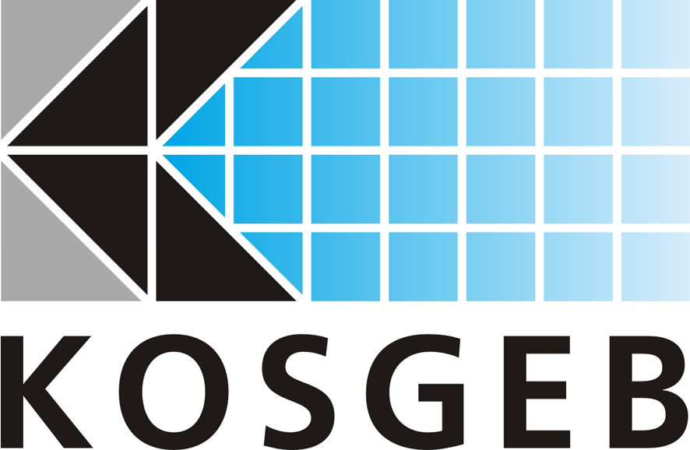

**Konu:** Mandalina Şenliği ve Tohum Takas Şenliği için Kültür Turizm Bakanlığı ve Ege İhracatçılar Birliği'ne bütçe başvuruları yapılmıştır.

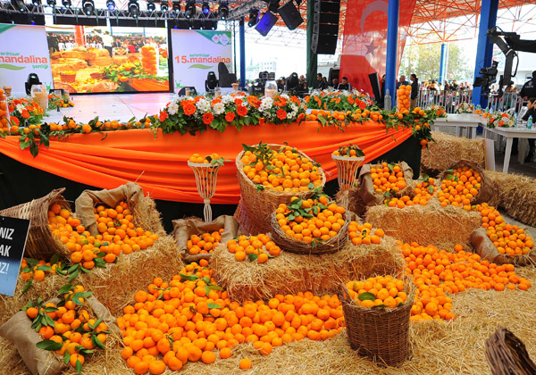

**Konu:** Kurum içi İngilizce çevirilerin yapılması

**Kapsam:** Belediye içerisinde gerekli olan İngilizce-Türkçe/Türkçe-İngilizce çevirileri yapılmaktadır.

**Konu:** Türkiye Sosyal Ve Ekonomik Etüdler Vakfı (TESEV) Ve Freidrich Naumann Vakfı (FNS) Ortaklığında 2016 Yılında Yürütülen “Sürdürülebilir Kent E-Katılım” Yuvarlak Masa Toplantısı

**Kapsam:** Türkiye Sosyal ve Ekonomik Etüdler Vakfı – TESEV’in, Freidrich Naumann Vakfı – FNS ortaklığı ve Seferihisar Belediyesi işbirliği ile 7-8 Nisan 2016 tarihinde, sivil toplum örgütleri temsilcileri ve örgütsüz yurttaş̧ katılımı ile sürdürülebilirlik, sürdürülebilir kent ve e-katılım kavramları, dünyada ve Türkiye’de politikalar ve uygulamalar hakkında katılımcıları bilgilendirme ve somut bir e-katılım uygulamasının hayata geçmesini kolaylaştırma kapsamında yuvarlak masa toplantısı gerçekleşmiştir.

**Konu:** Seferihisar Yenilenebilir Enerji Kooperatifi

**Kapsam:** Gümrük ve Ticaret Bakanlığı doğrultusunda Kooperatifçilik mevzuatına göre Seferihisar Yenilenebilir Enerji Kooperatifi kuruluş süreci tamamlanmıştır.

**Konu: “**Genç Sosyal Girişimciliği için Topluluk  Medyası Projesi”

**Kapsam:** 2016 yılında başlanan ve Türkiye’den ulusal ortak olarak Balıkesir Gençlik Merkezi’nin destek verdiği 24 ay sürecek projede ayrıca Bornova Belediyesi ve Seferihisar Belediyesi basta olmak üzere birçok yerel paydaş desteklerini sunmaktadır. Projede ilk yıl, sivil toplumda fiziksel, sosyal ve ekonomik kısıtları nedeniyle toplumsal yaşama dâhil olamayan ve seslerini duyuramayan topluluklarla etkileşim halindeki gençlik çalışanlarına yönelik topluluk medyası kurulumu eğitim programı planlanacak.

**ETÜD PROJE MÜDÜRLÜĞÜ**

**YERİNE GETİRİLEN GÖREV-İŞ LİSTESİ ve TAKVİMİ**

|  |  |
| --- | --- |
| **EURODESK** | **Takvim süresi** |
| Brüksel merkezli ve takibindeki EBL First Class üzerinden her gün soruların yanıtlanması | Her gün |
| Ulusal Ajans tarafından yönlendirilen iş ve görevlerin yerine getirilmesi | Ayda 3 defa |
| Ofiste yüz yüze gençlerin bilgilendirilmesi | Haftada 3 defa |
| Sosyal Medya hesaplarının düzenli takibi ve bilgilendirmenin bu kanaldan düzenli olarak yapılması | Her gün |
| Ayda 2 defa yaygın eğitim teknikleri ile gençlik fırsatları üzerine eğitim verilmesi | Ayda 2 defa |
| Time to Move haftası etkinliklerinin düzenlenmesi | 21 Eylül - 4 Ekim |
| Avrupa Gençlik Haftası etkinliklerinin düzenlenmesi | 4 - 10 Mayıs |
| Tematik Eğitimler | Yılda 4 defa |
| Bilgilendirme Toplantısı | Yılda 4 defa |
| Kolaylaştırıcılar toplantıları | Yılda 2 defa |
| Değerlendirme toplantısı | Yılda 2 defa |
| Bütün düzenlenen faaliyetlerin Eurodesk Uluslararası takip sistemine bildirilmesi | Her faaliyet öncesi ve sonrası |
| İzmir de bulunan 8 ayrı temas noktası ile işbirliğinin sürdürülmesi | Yıl Boyu |

|  |  |
| --- | --- |
| **AVRUPA GÖNÜLLÜ HİZMETİ(AGH-EVS)** | **Takvim süresi** |
| Koordinatörlük sürecinin yürütülmesi | Yıl boyu |
| AB’ne Aday Ülkelerle Ortaklık çalışmalarının yapılması | Yıl boyu |
| Ortaklarla sürekli iletişim ve proje başvurularının hazırlanması | Yıl boyu |
| Kabul edilen projeler için çalışma takvimi oluşturulması | 1 Ay |
| Yasal anlamsa ve protokollerin imzalanması | 1 Ay |
| Gönderilecek gönüllülerin seçilmesi duyuru ve ön çalışmalar | 2 Ay |
| Zorunlu olan, Belirlenen gönüllülere AGH öncesi bilgilendirme ve Ayrılış Öncesi Eğitim Seminerlerinin düzenlenmesi | 1 Ay |
| Zorunlu olan dil eğitimlerinin düzenlenmesi | 1 Ay |
| Belirlenen gönüllülerin, sigorta, vize, oturma izni işlemlerinin tamamlanması | 2 Ay |
| Ev Sahibi kuruluş ile iletişimin sağlanması | Yıl Boyunca |
| Ev Sahibi kuruluş ile Gönüllülerin faaliyet takvimi, varış sonrası eğitim ve mentör belirlenme işlemlerinin tamamlanması | Yıl Boyunca |
| Gönüllülerin ön çalışmaları tamamladıklarının tespiti ve ayrılış işlemlerinin başlatılması | Yıl Boyunca |
| Gönüllülerin Varış sonrası hizmetlere erişiminin sağlanması ve Ev sahibi kuruluşla diyaloğunun kurularak gönüllü güvenliğinin sağlanması | Yıl Boyunca |
| Gönüllünün AGH süresi boyunca faaliyet takvimine uymasının takibi | Yıl Boyunca |
| Gönüllünün AGH süresi boyunca sağlık, eğitim, ulaşım, konaklama olanaklarına erişiminin takibi | Yıl Boyunca |
| Gönüllünün AGH tamamlandığında raporlama sürecinin takibi | Yıl Boyunca |
| Mali süreçlerin takibi ve raporlanması | Yıl Boyunca |
| Yeni başvuruların hazırlanması | 2 Ay |
| Düzenli olarak değerlendirme toplantılarına ve seminerlere katılım sağlanması | Yılda 2 defa |
| İzmir’de bulunan 4 Koordinatör ile işbirliğinin sürdürülmesi | Yıl Boyu |
| MAVİ BAYRAK 2017 itibari ile plajların ihaleye verilmesi durumunda iş planı değişecek olup, mevcut durum; | Takvim süresi |
| Sezon sonu raporlamaların hazırlanması | Eylül |
| 5 Ayrı Mavi Bayrak Eğitim Etkinliği düzenlenmesi | Sezon Boyu 5 defa |
| Mavi Bayraklı Plaj Ödülü Başvuru dosyalarının hazırlanması | Kasım- Aralık |
| Yeni dönem için 10 Adet Mavi Bayraklı Plaj için ihale dosyalarının ve teknik şartnamelerinin hazırlanması | Şubat- Mart |
| Sezon boyu plaj eksiklerinin takibi ve raporlanması | Sezon Boyu (3 ay) |
| Sezon boyu halktan gelen yazılı ve sözlü taleplerin alınması ve değerlendirilmesi | Sezon Boyu (3 ay) |
| TURÇEV ve Mavi Bayrak Ege Bölge Koordinatörü ile iletişim kurulması | Yıl Boyu |
| **GENÇBANK** | **Takvim süresi** |
| Ara değerlendirme kampı hazırlıkları  Ara değerlendirme kampı düzenlenmesi ve katılımı | Ağustos |
| Yeni Proje Dönemi takvim çalışmalarının yapılması | Eylül |
| 6 Adet sosyal sorumluluk projesinin yerine getirilmesi, belgelenmesi | Eylül-Şubat |
| Ara değerlendirme kampı hazırlıkları | Şubat |
| Ara değerlendirme kampı düzenlenmesi ve katılımı | Mart |
| 6 Adet sosyal sorumluluk projesinin yerine getirilmesi, belgelenmesi | Şubat- Ağustos |
| Yıl boyunca haftada bir gün genç gönüllülerle toplantı düzenlenmesi | Haftada 1 defa |
| Yılda bir defa bütün Türkiye’de ki 11 GençBank sorumlusu ile koordinasyon toplantısı düzenlenmesi ve katılımı | Yılda 1 defa |
| Yılda bir defa GençBank Koordinasyon sorumluları ile bilgilendirme toplantısı düzenlenmesi ve katılımı | Yılda 1 defa |
| **İZKA** | **Takvim süresi** |
| Mevcut projenin işlemlerinin yürütülmesi (ihale takibi, etkinlik takibi, koordinatörle ilişkiler, mali raporlamalar, teknik raporlamalar) | Yıl boyu |
| İZKA uzmanları ile sürekli iletişimin sağlanması (e mail, telefon; yüz yüze görüşme haftada en az bir kere) | Yıl Boyunca |
| Yeni İZKA Başvurularının takibi ve lobi çalışmaları | Aralık-Mart |
| 2016 Mali Destek Programı çalışmalarının başlatılması (Toplantılara katılım ve lobi çalışmaları) | Aralık- Şubat |
| 2016 Mali Destek Programı başvurusunun yapılması (Destekleyici belgeler, Fizibilite çalışmaları, Hizmet alımları, Projelendirme işlemleri, Yaklaşık maliyet çalışmaları, Resmi yazışmalar, İzinler, Online - Matbuu Başvuruların yapılması | Şubat-Mart |
| **BAKANLIKLARLA YÜRÜTÜLEN ÇALIŞMALAR** | **Takvim süresi** |
| KÜLTÜR TURİZM BAKANLIĞI (Sosyal ve Kültürel Etkinlikler Bütçe Talepleri, Cadde sokak düzenleme, Mavi Bayraklı Plaj yapım işleri) | Yıl Boyunca |
| GIDA TARIM VE HAYVANCILIK BAKANLIĞI (Kırsal Kalkınma Mali Destek Programı, Makine Ekipman Mali Destek Programı, Basınçlı Sulama Mali Destek Programı, İPARD 2016 da İzmir Programa dâhil edilmesi beklenmekte) | Yıl Boyunca |
| KALKINMA BAKANLIĞI (Kırsal Kalkınma Destekleri, Kamu Destekleri) | Yıl Boyunca |
| AB BAKANLIĞI (Proje başvuruları) | Yıl Boyunca |
| SİVİL TOPLUM FONLARI (Sabancı Vakfı, Toplum Gönüllüleri Vakfı, STGM vb.) | Yıl Boyunca |
| KOSGEB GİRİŞİMCİLİK (Bilgilendirme ve Kursların Açılması) | Yıl Boyunca |
| İŞKUR DESTEKLERİ | Yıl Boyunca |
| **MÜDÜRLÜK GENEL İŞ LİSTESİ** | **Takvim süresi** |
| Belediye içi resmi yazışmaların takibi | Yıl Boyunca |
| Faaliyet planlarının oluşturulması | Yıl Boyunca |
| Seferihisar’ı tanıtıcı toplantı ve seminerlerde sunumların gerçekleştirilmesi | Yıl Boyunca |
| Başkanlık tarafından yönlendirilen diğer işlerin takibi | Yıl Boyunca |
| Üniversiteler, Ticaret Odası, Kalkınma Ajansı, Valilik, İl Tarım, İl Kültür Turizm Md. kurumsal koordinasyonların sağlanması | Yıl Boyunca |
| Diğer kurumlarla yürütülen ortak işler için yapılacak raporlama çalışmaları | Yıl Boyunca |
| Ofiste yüz yüze bilgilendirme çalışmalarını yürütmek | Yıl Boyunca |
| **BİLİM DÜKKANI** | **Takvim süresi** |
| Bilim Dükkânında yapılacak bilgilendirme ve tanıtım çalışmaları  Takvim çalışmasının oluşturulması  Bilim Dükkânında yapılacak bilgilendirme ve tanıtım çalışmaları  Yeni dönem projelerinin koordinasyonu | Yıl Boyunca |